Приложение 1
к извещению об осуществлении закупки
Описание объекта закупки (Техническое задание)
на выполнение работ по изготовлению и монтажу игрового комплекса «Башня» в центральном городском сквере «Северное сияние» по улице Ленина в городе Югорске
Место выполнения работ: Ханты - Мансийский автономный округ - Югра, г. Югорск, по ул. Ленина.
Срок выполнения работ:
- начало: с даты заключения муниципального контракта;
- окончание: 31.08.2025
Начальная (максимальная) цена контракта, начальная сумма цен указанных единиц и максимальное значение цены контракта включает в себя: затраты на весь перечень работ в полном объеме, изготовление, монтаж, стоимость материалов, транспортные расходы, затраты механизмов, включая НДС либо без НДС и другие обязательные платежи, возникающие в период выполнения работ. А также расходы на транспортировку рабочих, стоимость расходных и иных материалов, необходимых для выполнения работ, иные расходы Подрядчика, необходимые для выполнения работ в полном объеме и надлежащего качества.
Требования к сроку и объему предоставления гарантии качества работ:
Срок предоставления гарантии на выполненные работы устанавливается в размере 12 (двенадцать) календарных месяцев с даты подписания заказчиком документа о приемке, сформированного с использованием единой информационной системы (за исключением отдельного этапа исполнения контракта).
Вместе с товаром Подрядчик должен предоставить гарантию на товар, установленную производителем товара, при этом срок действия такой гарантии должен быть не менее 12 (двенадцати) календарных месяцев с даты подписания заказчиком документа о приемке, сформированного с использованием единой информационной системы (за исключением отдельного этапа исполнения контракта).
Подрядчик гарантирует выполнение всех работ в полном объеме и в сроки, определенные условиями контракта; качество выполнения всех работ, соответствующее требованиям технического задания, действующим СНиП, ГОСТ; нормам федерального законодательства, законодательства ХМАО-Югры и правовым актам администрации города Югорска; соответствие результатов выполненных работ условиям контракта; своевременное устранение за счет Подрядчика недостатков и дефектов, выявленных при приемке работ.
Гарантии качества распространяются на все конструктивные элементы и работы, выполненные Подрядчиком по контракту.
Подрядчик в своей деятельности руководствуется и в обязательном порядке исполняет действующие: ГОСТ Р 52169-2012 «Оборудование и покрытия детских игровых площадок. Безопасность конструкции и методы испытаний Общие требования», ГОСТ Р 52301-2013 «Оборудование и покрытия детских игровых площадок. Безопасность при эксплуатации. Общие требования».
Подрядчик обязан обеспечить выполнение работ в соответствии с техническим регламентом Евразийского экономического союза ТР ЕАЭС 042/2017 «О безопасности оборудования для детских игровых площадок».
Оборудование не должны представлять опасность для жизни и здоровья пользователей.
Оборудование: детский игровой комплекс, качели двухсекционные и резиновое покрытие подлежат обязательному подтверждению соответствия требованиям технического регламента Евразийского экономического союза "О безопасности оборудования для детских игровых площадок" (ТР ЕАЭС 042/2017) в форме сертификации. Легитимность сертификатов проверяется на сайте ФГИС Росаккредитации.
Все поставляемые материалы, конструкции и оборудование должны быть новые, ранее не использовавшиеся, иметь соответствующие сертификаты качества: сертификаты соответствия, технические паспорта, инструкции по эксплуатации, и соответствовать требованиям ГОСТ и должны быть произведены на территории Российской Федерации и государств - членов Евразийского экономического союза.
Установленное оборудование оформляется актом с указанием перечня оборудования, его основных характеристик и места установки.

Условия допуска до монтажа игрового оборудования: проверка паспорта оборудования, сертификатов и осмотр оборудования в разобранном виде (наличие всех соединений, болтов, отсутствия повреждений и т.д.)
Паспорт оборудования должен содержать:
-наименование и адрес изготовителя оборудования;
- реквизиты документа, в соответствии с которым оно произведено;
- месяц и год производства;
- назначенный срок службы;
-основные технические данные и комплектность;
-сведения о приемке, упаковке и утилизации;
- гарантийные обязательства изготовителя;
Сведения о хранении и перевозке;
- сведения о консервации и расконсервации оборудования при эксплуатации;
-рекомендуемый тип покрытия;
- сведения об учете неисправностей и технического обслуживания;
- сведения о ремонте, включая перечень деталей и частей оборудования, которые подвержены большим нагрузкам;
- срок и случаи замены деталей;
- инструкции по монтажу оборудования, его осмотру и проверке перед началом эксплуатации, обслуживанию и ремонту;
- правила безопасной эксплуатации оборудования;
- сведения о возрастных группах (включая ограничения по весу и росту);
- фото, графический рисунок или чертеж общего вида оборудования с указанием основных размеров;
- схема сборки оборудования и схема (план) зоны падения.
Выполнение работ и товар (материалы), используемые при выполнении работ, должны соответствовать локальным сметным расчетам (сметам) и действующим нормативным документам.
При выполнении работ по установке товара соблюдаются требования действующего законодательства к организации земляных, строительных и ремонтных работ, связанных с благоустройством территорий; соблюдаются требования экологических, санитарно-гигиенических, противопожарных правил, а также иных нормативных требований, предъявляемых к выполнению работ, а также обеспечивается безопасность процесса выполнения работ.
Подрядчик обязуется содержать территорию, на которой выполняются работы, и прилегающие к ней участки, свободными от ремонтных и строительных отходов, накапливаемых в результате выполнения работ и обеспечить их своевременный вывоз, а также уборку территории, на которой выполняются работы.

Подрядчику запрещено производить сброс отходов строительных материалов и строительного мусора в контейнеры, расположенные на прилегающей территории.
Установка оборудования исключает возможность самопроизвольного перемещения (падения) игровых элементов в процессе эксплуатации. Не допускается наличие незакрепленных элементов, сколов, трещин, следов деформации, не допускается наличие выступающих частей элементов крепления оборудования, острых кромок, способных нанести травму при эксплуатации.
Подрядчик после установки оборудования обязан провести испытание выдерживают ли объекты установленную ГОСТ Р 52169-2012 испытательную нагрузку в течении пяти минут. А также провести испытание на застревание головы, шеи, рук, ног, пальцев, одежды ребенка в отверстиях конструкций. Проверить все отверстия в твердых элементах конструкций.
Подрядчик обязан оформить схему, отображающую расположение малых форм в осях с указанием конструктивных элементов сооружений, общей площади территории благоустройства. Схема должна быть подписана представителями сторон и скреплена печатями сторон.
Указанные товарные знаки в описании объекта закупки (техническом задании), следует считать сопровождающимися словами «или эквивалент».
Требования к характеристикам товаров (материалов), предполагаемых к использованию при выполнении работ, установлены в требованиях к применяемым материалам.

№ п/п | ОКПД2 | Наименование  Товара | Значение показателя
1 | ОКПД2  28.99.32.190 | Игровой комплекс  стиль «Башня»  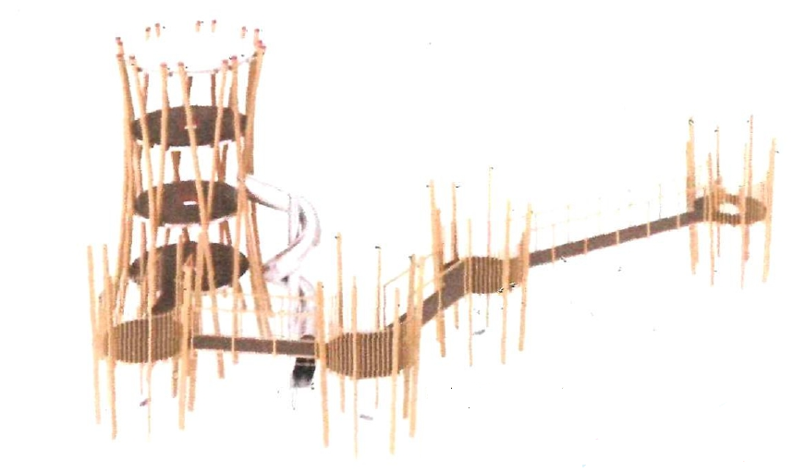Эскиз | Габаритный размер: 25000 *12000 *10000 мм (ДхШхВ). Состоит из 5-и башен, площадки которого имеют круглую форму и выполнены из стальной трубы. Настил (покрытие) – влагостойкая ламинированная фанера толщиной 18 мм, балки перекрытия площадок – труба профильная 60х40х4 мм На 1-ой башне с крышей (Н=10 000мм) установлены игровые элементы: 3-и горизонтальные площадки диаметром от 2000 до 3000 мм, горка, 4-и вертикальных лестницы со смещением в сторону, из полиамидного каната со стальным сердечником диаметром 16 мм . Несущие стойки каркаса 1-ой башни изготавливаются из стальной трубы 133х8 мм. Стойки имеют прогиб, соответствующий диаметрам площадок. Диаметр нижней площадки и крыши – 3 000 мм. Высота стартовой площадки горки – 5 000 мм, высота между площадками этажей 2500 метра. Горка имеет форму трубы диаметром не менее 800 мм, сваренную сплошным швом из сегментов полированной нержавеющей стали AISI 304 толщиной 2 мм. Горка крепится к площадке башни и к несущей вертикальной трубе из нержавеющей стали AISI 304 диаметром не менее 250 мм болтовым соединением. Угол поворота спирали горки – 270 градусов. Вторая, третья, четвёртая и пятая башни имеют высоту 2 500 мм, диаметр площадки – 2 000 мм. Несущие стойки каркаса башен изготавливаются из стальной трубы 108х5 мм. Расстояние между первой и последней, пятой башней 20 000 мм. Переходы между башнями выполнены из трубы 80х60х4 мм, 60х40х3 мм, покрытие - влагостойкая ламинированная фанера толщиной 18 мм. Ширина переходов –1 200 мм. Ограждение высотой 1 200 мм, материал – труба 40х40х4 мм, труба 20х20х2 мм. Заградительная антивандальная сетка из нержавеющего троса диаметром 2 мм, ячейка 40х70мм проходит по всей конструкции ограждений переходов между башнями и ограждений башен. От центра последней башни до уровня земли - вертикальная лестница из полиамидного каната со стальным сердечником диаметром 16 мм. Допускается отклонение размеров на величину +/- 5 см.

Дополнительное описание к игровому комплексу
Заградительная сетка из нержавеющего троса крепится без сварным способом. Сеточные полотна помещены между верхним и нижним контурными тросами, которые, в свою очередь, натягиваются талрепами. Все сварочные швы зачищены от сварки и отполированы до состояния основного металла. Матовое покрытие не допускается. Все болтовые соединения, саморезы, такелажные элементы, закладные под бетонирование для наклонных столбов изготовлены из оцинкованной стали. Установка детского оборудования проводится на ровной площадке, свободной от насаждений. Для устойчивого положения опорные элементы конструкции должны быть установлены в предварительно пробуренные скважины на глубину 1500 мм, с последующим их заполнением бетоном марки не ниже М200. Игровой комплекс должен соответствовать эскизу. Цвет согласовывается с Муниципальным заказчиком. Покрытие металлоконструкций – эмаль алкидно-уретановая в 2 слоя по грунтовке. Покрытие – 120 мкм

Схема установки конструкции на территории центрального городского сквера «Северное сияние» на ул. Ленина.

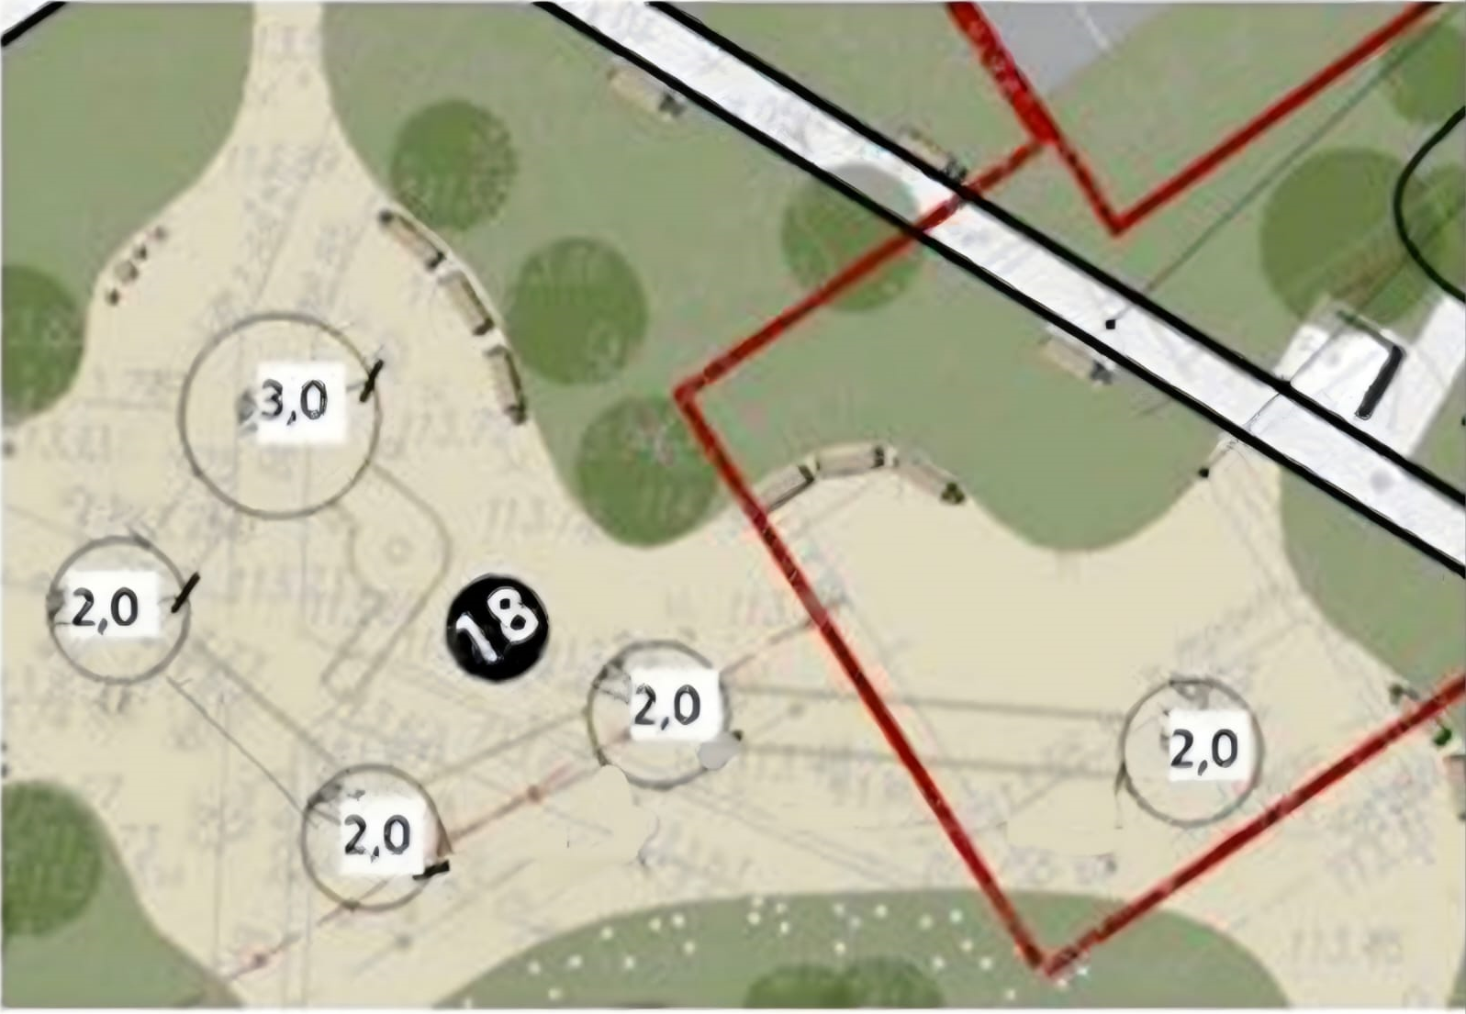

Перечень и объем выполняемых работ указаны в локальном сметном расчете.

ЛОКАЛЬНЫЙ СМЕТНЫЙ РАСЧЕТ (СМЕТА)
Выполнение работ по изготовлению и монтажу игрового комплекса "Башня" в центральном городском сквере «Северное сияние» по улице Ленина в городе Югорске
(наименование работ и затрат)
№ п/п | Обоснование | Наименование работ и затрат | Единица измерения | Количество |  |  | Сметная стоимость, руб.
 |  |  |  | на единицу измерения | коэффициенты | всего с учетом коэффициентов | на единицу измерения в базисном уровне цен | индекс | на единицу измерения в текущем уровне цен | коэффициенты | всего в текущем уровне цен
1 | 2 | 3 | 4 | 5 | 6 | 7 | 8 | 9 | 10 | 11 | 12
Раздел 1. Изготовление и установка игрового комплекса "Башня"
1 | ГЭСН10-02-045-01  применительно | Сборка: веранд// Сборка деревянных конструкции игрового комплекса | 100 м2 | 0,93 | 1 | 0,93
 |  | Объем=93 / 100
 | 1 | ОТ(ЗТ) | чел.-ч |  |  | 202,74 |  |  |  |  | 116 443,72
 | 1-100-35 | Средний разряд работы 3,5 | чел.-ч | 218 |  | 202,74 |  |  | 574,35 |  | 116 443,72
 | 2 | ЭМ |  |  |  |  |  |  |  |  | 14 446,92
 |  | ОТм(ЗТм) | чел.-ч |  |  | 10,3788 |  |  |  |  | 7 182,67
 | 91.05.05-015 | Краны на автомобильном ходу, грузоподъемность 16 т | маш.-ч | 4,47 |  | 4,1571 |  |  | 2 309,64 |  | 9 601,40
 | 4-100-060 | ОТм(Зтм) Средний разряд машинистов 6 | чел.-ч | 4,47 |  | 4,1571 |  |  | 817,25 |  | 3 397,39
 | 91.14.02-001 | Автомобили бортовые, грузоподъемность до 5 т | маш.-ч | 6,69 |  | 6,2217 |  |  | 778,81 |  | 4 845,52
 | 4-100-040 | ОТм(Зтм) Средний разряд машинистов 4 | чел.-ч | 6,69 |  | 6,2217 |  |  | 608,40 |  | 3 785,28
 | 4 | М |  |  |  |  |  |  |  |  | 16 050,19
 | 01.2.03.03-0107 | Мастика битумно-масляная МБ-50 | т | 0,208 |  | 0,19344 | 30 195,36 | 1,95 | 58 880,95 |  | 11 389,93
 | 01.7.03.04-0001 | Электроэнергия | кВт-ч | 2,232 |  | 2,07576 |  |  | 6,76 |  | 14,03
 | 01.7.15.06-0111 | Гвозди строительные | т | 0,0515 |  | 0,047895 | 70 296,20 | 1,38 | 97 008,76 |  | 4 646,23
 |  | Итого прямые затраты |  |  |  |  |  |  |  |  | 154 123,50
 |  | ФОТ |  |  |  |  |  |  |  |  | 123 626,39
 | Пр/812-010.0-2 | НР Деревянные конструкции | % | 109 |  | 109 |  |  |  |  | 134 752,77
 | Пр/774-010.0 | СП Деревянные конструкции | % | 55 |  | 55 |  |  |  |  | 67 994,51
 |  | Всего по позиции |  |  |  |  |  |  | 383 732,02 |  | 356 870,78
2 | ГЭСНм38-01-003-04  применительно | Решетчатые конструкции (стойки, опоры, фермы и пр.), сборка с помощью: лебедок ручных (с установкой и снятием их в процессе работы) или вручную (мелких деталей)// Сборка металлических элементов игрового комплекса | т | 8 | 1 | 8
 | 1 | ОТ(ЗТ) | чел.-ч |  |  | 960 |  |  |  |  | 584 064,00
 | 1-100-40 | Средний разряд работы 4,0 | чел.-ч | 120 |  | 960 |  |  | 608,40 |  | 584 064,00
 | 2 | ЭМ |  |  |  |  |  |  |  |  | 21 501,98
 |  | ОТм(ЗТм) | чел.-ч |  |  | 14,72 |  |  |  |  | 9 791,05
 | 91.05.05-015 | Краны на автомобильном ходу, грузоподъемность 16 т | маш.-ч | 0,5 |  | 4 |  |  | 2 309,64 |  | 9 238,56
 | 4-100-060 | ОТм(Зтм) Средний разряд машинистов 6 | чел.-ч | 0,5 |  | 4 |  |  | 817,25 |  | 3 269,00
 | 91.06.03-062 | Лебедки электрические тяговым усилием до 31,39 кН (3,2 т) | маш.-ч | 1,37 |  | 10,96 | 13,44 | 1,72 | 23,12 |  | 253,40
 | 91.14.02-002 | Автомобили бортовые, грузоподъемность до 8 т | маш.-ч | 0,5 |  | 4 | 611,75 | 1,58 | 966,57 |  | 3 866,28
 | 4-100-040 | ОТм(Зтм) Средний разряд машинистов 4 | чел.-ч | 0,5 |  | 4 |  |  | 608,40 |  | 2 433,60
 | 91.17.04-042 | Аппараты для газовой сварки и резки | маш.-ч | 1 |  | 8 | 4,35 | 1,61 | 7,00 |  | 56,00
 | 91.17.04-233 | Аппараты сварочные для ручной дуговой сварки, сварочный ток до 350 А | маш.-ч | 30,3 |  | 242,4 |  |  | 31,41 |  | 7 613,78
 | 91.21.16-001 | Пресс-ножницы комбинированные электрические, номинальное усилие 630 кН, мощность 5 кВт | маш.-ч | 0,84 |  | 6,72 | 44,36 | 1,59 | 70,53 |  | 473,96
 | 4-100-040 | ОТм(Зтм) Средний разряд машинистов 4 | чел.-ч | 0,84 |  | 6,72 |  |  | 608,40 |  | 4 088,45
 | 4 | М |  |  |  |  |  |  |  |  | 31 633,91
 | 01.3.02.08-0001 | Кислород газообразный технический | м3 | 2,6 |  | 20,8 | 114,64 | 1,22 | 139,86 |  | 2 909,09
 | 01.3.02.09-0022 | Пропан-бутан смесь техническая | кг | 0,5 |  | 4 | 41,38 | 1,74 | 72,00 |  | 288,00
 | 01.7.03.04-0001 | Электроэнергия | кВт-ч | 1,146 |  | 9,168 |  |  | 6,76 |  | 61,98
 | 01.7.11.07-0227 | Электроды сварочные для сварки низколегированных и углеродистых сталей УОНИ 13/45, Э42А, диаметр 4-5 мм | кг | 21,5 |  | 172 | 155,63 | 1,06 | 164,97 |  | 28 374,84
 |  | Итого прямые затраты |  |  |  |  |  |  |  |  | 646 990,94
2.1 | 421/пр_2020_п.75_пп.а | Вспомогательные ненормируемые материальные ресурсы | % | 2 |  | 2 |  |  |  |  | 11 681,28
 |  | ФОТ |  |  |  |  |  |  |  |  | 593 855,05
 | Пр/812-080.0-2 | НР Изготовление технологических металлических конструкций в условиях производственных баз | % | 91 |  | 91 |  |  |  |  | 540 408,10
 | Пр/774-080.0 | СП Изготовление технологических металлических конструкций в условиях производственных баз | % | 45 |  | 45 |  |  |  |  | 267 234,77
 |  | Всего по позиции |  |  |  |  |  |  | 183 289,39 |  | 1 466 315,09
3 | ГЭСНм37-01-001-10  применительно | Монтаж сосудов и аппаратов без механизмов на открытой площадке, масса сосудов и аппаратов: 8 т// Монтаж игрового комплекса | шт | 1 | 1 | 1
 | 1 | ОТ(ЗТ) | чел.-ч |  |  | 108 |  |  |  |  | 62 765,28
 | 1-100-36 | Средний разряд работы 3,6 | чел.-ч | 108 |  | 108 |  |  | 581,16 |  | 62 765,28
 | 2 | ЭМ |  |  |  |  |  |  |  |  | 30 472,18
 |  | ОТм(ЗТм) | чел.-ч |  |  | 12,3 |  |  |  |  | 10 018,64
 | 91.05.06-007 | Краны на гусеничном ходу, грузоподъемность 25 т | маш.-ч | 3,1 |  | 3,1 | 1 703,30 | 1,73 | 2 946,71 |  | 9 134,80
 | 4-100-060 | ОТм(Зтм) Средний разряд машинистов 6 | чел.-ч | 3,1 |  | 3,1 |  |  | 817,25 |  | 2 533,48
 | 91.05.08-007 | Краны на пневмоколесном ходу, грузоподъемность 30 т | маш.-ч | 6,1 |  | 6,1 | 1 761,85 | 1,5 | 2 642,78 |  | 16 120,96
 | 4-100-070 | ОТм(Зтм) Средний разряд машинистов 7 | чел.-ч | 6,1 |  | 6,1 |  |  | 871,74 |  | 5 317,61
 | 91.14.02-004 | Автомобили бортовые, грузоподъемность до 15 т | маш.-ч | 3,1 |  | 3,1 |  |  | 1 638,38 |  | 5 078,98
 | 4-100-050 | ОТм(Зтм) Средний разряд машинистов 5 | чел.-ч | 3,1 |  | 3,1 |  |  | 699,21 |  | 2 167,55
 | 91.17.04-042 | Аппараты для газовой сварки и резки | маш.-ч | 0,34 |  | 0,34 | 4,35 | 1,61 | 7,00 |  | 2,38
 | 91.17.04-233 | Аппараты сварочные для ручной дуговой сварки, сварочный ток до 350 А | маш.-ч | 4,3 |  | 4,3 |  |  | 31,41 |  | 135,06
 | 4 | М |  |  |  |  |  |  |  |  | 7 930,33
 | 01.3.02.08-0001 | Кислород газообразный технический | м3 | 2,6 |  | 2,6 | 114,64 | 1,22 | 139,86 |  | 363,64
 | 01.3.02.09-0022 | Пропан-бутан смесь техническая | кг | 0,4 |  | 0,4 | 41,38 | 1,74 | 72,00 |  | 28,80
 | 01.7.03.04-0001 | Электроэнергия | кВт-ч | 3,6 |  | 3,6 |  |  | 6,76 |  | 24,34
 | 01.7.11.07-0230 | Электроды сварочные для сварки низколегированных и углеродистых сталей УОНИ 13/55, Э50А, диаметр 4-5 мм | кг | 5,4 |  | 5,4 | 148,86 | 1,06 | 157,79 |  | 852,07
 | 08.1.02.11-0023 | Поковки простые строительные (скобы, закрепы, хомуты), масса до 1,6 кг | кг | 2,8 |  | 2,8 | 122,66 | 1,31 | 160,68 |  | 449,90
 | 25.1.01.04-0031 | Шпала из древесины хвойных пород, непропитанная, для железных дорог широкой колеи, тип I | шт | 2,8 |  | 2,8 | 1 818,38 | 1,22 | 2 218,42 |  | 6 211,58
 |  | Итого прямые затраты |  |  |  |  |  |  |  |  | 111 186,43
3.1 | 421/пр_2020_п.75_пп.а | Вспомогательные ненормируемые материальные ресурсы | % | 2 |  | 2 |  |  |  |  | 1 255,31
 |  | ФОТ |  |  |  |  |  |  |  |  | 72 783,92
 | Пр/812-079.0-2 | НР Оборудование общего назначения | % | 93 |  | 93 |  |  |  |  | 67 689,05
 | Пр/774-079.0 | СП Оборудование общего назначения | % | 49 |  | 49 |  |  |  |  | 35 664,12
 |  | Всего по позиции |  |  |  |  |  |  | 215 794,91 |  | 215 794,91
4 | Коммерческое предложение | Игровой комплекс "Башня" | шт | 1 | 1 | 1 |  |  | 13 291 666,67 |  | 13 291 666,67
 |  | (Оборудование общего назначения)
 |  | Цена=15950000,00/1,2
 |  | Всего по позиции |  |  |  |  |  |  |  |  | 13 291 666,67
5 | ГЭСН09-08-001-04  применительно | Установка металлических столбов высотой более 4 м: с погружением в бетонное основание// Монтаж опорных элементов игрового комплекса (несущие стойки каркаса) | 100 шт | 0,5 | 1 | 0,5
 |  | Объем=50 / 100
 | 1 | ОТ(ЗТ) | чел.-ч |  |  | 19,385 |  |  |  |  | 10 473,72
 | 1-100-30 | Средний разряд работы 3,0 | чел.-ч | 38,77 |  | 19,385 |  |  | 540,30 |  | 10 473,72
 | 2 | ЭМ |  |  |  |  |  |  |  |  | 28 924,55
 |  | ОТм(ЗТм) | чел.-ч |  |  | 12,515 |  |  |  |  | 8 707,02
 | 91.04.01-031 | Машины бурильно-крановые на автомобильном ходу, диаметр бурения до 800 мм, глубина бурения до 5 м | маш.-ч | 12,9 |  | 6,45 | 2 088,77 | 1,57 | 3 279,37 |  | 21 151,94
 | 4-100-050 | ОТм(Зтм) Средний разряд машинистов 5 | чел.-ч | 12,9 |  | 6,45 |  |  | 699,21 |  | 4 509,90
 | 91.14.01-003 | Автобетоносмесители, объем барабана 6 м3 | маш.-ч | 11,17 |  | 5,585 | 788,55 | 1,68 | 1 324,76 |  | 7 398,78
 | 4-100-050 | ОТм(Зтм) Средний разряд машинистов 5 | чел.-ч | 11,17 |  | 5,585 |  |  | 699,21 |  | 3 905,09
 | 91.14.02-001 | Автомобили бортовые, грузоподъемность до 5 т | маш.-ч | 0,96 |  | 0,48 |  |  | 778,81 |  | 373,83
 | 4-100-040 | ОТм(Зтм) Средний разряд машинистов 4 | чел.-ч | 0,96 |  | 0,48 |  |  | 608,40 |  | 292,03
 | 4 | М |  |  |  |  |  |  |  |  | 1 608,19
 | 11.1.03.01-0001 | Бруски строганные хвойных пород (сосна, ель), размеры 50х50 мм, сорт АВ | м3 | 0,13975 |  | 0,069875 | 20 734,49 | 1,11 | 23 015,28 |  | 1 608,19
Н | 04.1.02.05 | Смеси бетонные тяжелого бетона | м3 | 8,3 |  | 4,15
Н | 07.2.07.11 | Стойки металлические опорные | шт | 100 |  | 50
 |  | Итого прямые затраты |  |  |  |  |  |  |  |  | 49 713,48
 |  | ФОТ |  |  |  |  |  |  |  |  | 19 180,74
 | Пр/812-009.0-2 | НР Строительные металлические конструкции | % | 94 |  | 94 |  |  |  |  | 18 029,90
 | Пр/774-009.0 | СП Строительные металлические конструкции | % | 62 |  | 62 |  |  |  |  | 11 892,06
 |  | Всего по позиции |  |  |  |  |  |  | 159 270,88 |  | 79 635,44
6 | Прайс лист | Бетон В15 (М200) | м3 | 4,15 | 1 | 4,15 |  |  | 9 708,33 |  | 40 289,57
 |  | (Материалы для строительных работ)
 |  | Цена=11650,00/1,2
 |  | Всего по позиции |  |  |  |  |  |  |  |  | 40 289,57
7 | Прайс лист | Бетоносмеситель (V=9 м3) | маш/ч | 2 | 1 | 2 |  |  | 3 833,33 |  | 7 666,66
 |  | Цена=4600,00/1,2
 |  | Всего по позиции |  |  |  |  |  |  |  |  | 7 666,66
 |  | Итоги по разделу 1 Изготовление и установка игрового комплекса "Башня" :
 |  | Всего прямые затраты (справочно) |  |  |  |  |  |  |  |  | 14 314 573,84
 |  | в том числе:
 |  | Оплата труда рабочих |  |  |  |  |  |  |  |  | 773 746,72
 |  | Эксплуатация машин |  |  |  |  |  |  |  |  | 103 012,29
 |  | Оплата труда машинистов (Отм) |  |  |  |  |  |  |  |  | 35 699,38
 |  | Материалы |  |  |  |  |  |  |  |  | 13 402 115,45
 |  | Строительные работы |  |  |  |  |  |  |  |  | 484 462,45
 |  | в том числе:
 |  | оплата труда |  |  |  |  |  |  |  |  | 126 917,44
 |  | эксплуатация машин и механизмов |  |  |  |  |  |  |  |  | 51 038,13
 |  | оплата труда машинистов (Отм) |  |  |  |  |  |  |  |  | 15 889,69
 |  | материалы |  |  |  |  |  |  |  |  | 57 947,95
 |  | накладные расходы |  |  |  |  |  |  |  |  | 152 782,67
 |  | сметная прибыль |  |  |  |  |  |  |  |  | 79 886,57
 |  | Монтажные работы |  |  |  |  |  |  |  |  | 14 973 776,67
 |  | в том числе:
 |  | оплата труда |  |  |  |  |  |  |  |  | 646 829,28
 |  | эксплуатация машин и механизмов |  |  |  |  |  |  |  |  | 51 974,16
 |  | оплата труда машинистов (Отм) |  |  |  |  |  |  |  |  | 19 809,69
 |  | материалы |  |  |  |  |  |  |  |  | 13 344 167,50
 |  | накладные расходы |  |  |  |  |  |  |  |  | 608 097,15
 |  | сметная прибыль |  |  |  |  |  |  |  |  | 302 898,89
 |  | Всего ФОТ (справочно) |  |  |  |  |  |  |  |  | 809 446,10
 |  | Всего накладные расходы (справочно) |  |  |  |  |  |  |  |  | 760 879,82
 |  | Всего сметная прибыль (справочно) |  |  |  |  |  |  |  |  | 382 785,46
 |  | Всего по разделу 1 Изготовление и установка игрового комплекса "Башня" |  |  |  |  |  |  |  |  | 15 458 239,12
 |  | справочно:
 |  | Затраты труда рабочих |  |  |  | 1290,125
 |  | Затраты труда машинистов |  |  |  | 49,9138
 |  | Итоги по смете:
 |  | Всего прямые затраты (справочно) |  |  |  |  |  |  |  |  | 14 314 573,84
 |  | в том числе:
 |  | Оплата труда рабочих |  |  |  |  |  |  |  |  | 773 746,72
 |  | Эксплуатация машин |  |  |  |  |  |  |  |  | 103 012,29
 |  | Оплата труда машинистов (Отм) |  |  |  |  |  |  |  |  | 35 699,38
 |  | Материалы |  |  |  |  |  |  |  |  | 13 402 115,45
 |  | Строительные работы |  |  |  |  |  |  |  |  | 484 462,45
 |  | в том числе:
 |  | оплата труда |  |  |  |  |  |  |  |  | 126 917,44
 |  | эксплуатация машин и механизмов |  |  |  |  |  |  |  |  | 51 038,13
 |  | оплата труда машинистов (Отм) |  |  |  |  |  |  |  |  | 15 889,69
 |  | материалы |  |  |  |  |  |  |  |  | 57 947,95
 |  | накладные расходы |  |  |  |  |  |  |  |  | 152 782,67
 |  | сметная прибыль |  |  |  |  |  |  |  |  | 79 886,57
 |  | Монтажные работы |  |  |  |  |  |  |  |  | 14 973 776,67
 |  | в том числе:
 |  | оплата труда |  |  |  |  |  |  |  |  | 646 829,28
 |  | эксплуатация машин и механизмов |  |  |  |  |  |  |  |  | 51 974,16
 |  | оплата труда машинистов (Отм) |  |  |  |  |  |  |  |  | 19 809,69
 |  | материалы |  |  |  |  |  |  |  |  | 13 344 167,50
 |  | накладные расходы |  |  |  |  |  |  |  |  | 608 097,15
 |  | сметная прибыль |  |  |  |  |  |  |  |  | 302 898,89
 |  | Всего |  |  |  |  |  |  |  |  | 15 458 239,12
 |  | Всего ФОТ (справочно) |  |  |  |  |  |  |  |  | 809 446,10
 |  | Всего накладные расходы (справочно) |  |  |  |  |  |  |  |  | 760 879,82
 |  | Всего сметная прибыль (справочно) |  |  |  |  |  |  |  |  | 382 785,46
 |  | НДС 20%
 |  | ВСЕГО по смете

